Laser Treatment

1. 問題描述

在醫學上，雷射常被用在診斷，預防和治療疾病等功用。利用 單一波長、同相且高強度的雷射光束直接照射於生物組織，可達到淡斑、汽化、除血管等功用。

雷射本身帶有強大能量，使用過量會刺激正常細胞，因此必須謹慎使用，本題假設在一固定大小的面積上最多只能使用兩發雷射，請找出這兩發雷射的位置來達到最好的治療效果。

本題詳細規格將描述於後。表一為本電路(LASER)各輸入、輸出信號的功能說明。

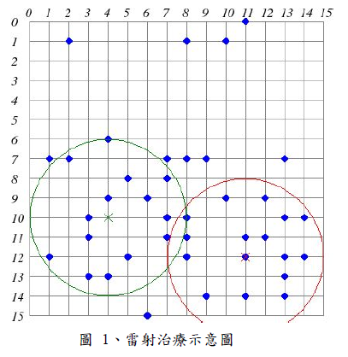

1. 設計規格

2.1系統方塊圖

2.2輸入/輸出介面

2.3系統描述

本題假設在16x16的面積固定有40個標的物，在此面積上只能使用兩發雷射，雷射形狀為半徑4的圓形，請找出這兩個圓的圓心位置，讓這兩個圓能達到最大量的標的物覆蓋。

本題共有6組pattern當完成訊號(DONE)收回時，就會開始送出下一組pattern。

* + 1. LASER電路標的物資料的輸入

本題標的物數量固定為40個，從port X以及port Y輸入；在reset過後(RST由high轉low)，DONE訊號為low時，分40個cycle輸入40筆座標資料，LASER電路需要將這40筆座標記錄起來，以便後續運算。

LASER完成第一組pattern計算後，拉高DONE訊號表示完成。當DONE訊號再被拉回low後，便開始送出第二組pattern。

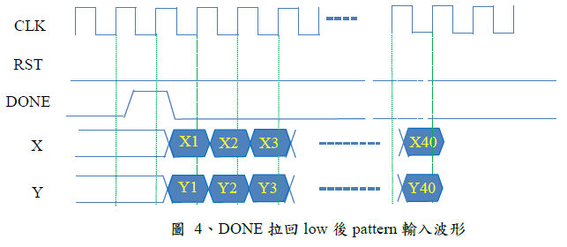

* + 1. LASER電路計算結果的輸出

LASER電路計算兩個圓的位置，使這兩個圓可覆蓋最大量的標的物，計算結果是經由port C1X、C1Y、C2X、C2Y送出，同時拉高DONE訊號，testbench收到DONE訊號即會開始計算覆蓋的標的物數量。

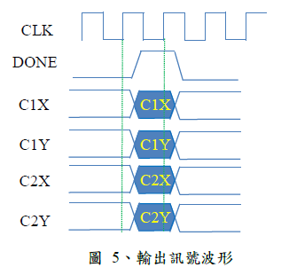

* + 1. 限定時間內輸出

配合電射共振穩定時間，本題限定每組測試樣本最大計算cycle數為50,000 cycle，若超過這時間仍未拉高DONE訊號，testbench會自動抓取當時的C1X、C1Y、C2X、C2Y內容當作輸出，並重送RST然後再送出下一組 pattern。

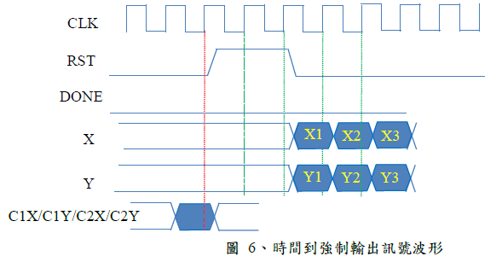

* + 1. 圓內判斷

雷射光圓半徑固定為4，請依目標物和圓心的距離判斷是否在圓內，若距離剛好等於4視為在圓內。若兩個圓同時覆蓋同目標物，僅計算一個物件。

* + 1. 計算兩圓位置

本題目標是追求兩個圓內最大標的物覆蓋量，評分亦是以覆蓋量當依據。同時窮舉兩個圓的位置太過耗時，但可以用迭代方式解決問題

1. 找到只有一個圓時最大覆蓋量圓心位置，我們稱此圓為圓一。

2. 固定圓一位置，找到圓二位置，使得到的覆蓋量最大。

3. 固定圓二位置，重新調整圓一位置，使得到的覆蓋量最大。

4. 重覆第2步和第3步直到結果收斂。

註一、在第2步及第3步時，選擇圓心位置時，可能會有多個選擇，不同的選擇策略會影響收斂的速度。

註二、迭代解法的問題是可能會掉到局部穩定點，導致找不到最佳解，本題已排除這類狀況，本題的pattern全部都可以用迭代方式找到最佳解。

註三、為避免取巧行為，執行第1步時，未計算的圓圓心初始值限定只能在(0,0)或另外3個角落，禁止直接初始在其它點上。

註四、同一組pattern可能會有多種組合覆蓋量都可達最大值，任何一種組合都是最佳解。

附錄A 設計檔說明

表二、設計檔說明

| 檔名 | 說明 |
| --- | --- |
| LASER.v | 解題所使用的設計檔，已包含系統輸入/出埠宣告 |
| tb.sb | Test Bench檔案 |

附錄B Test Pattern